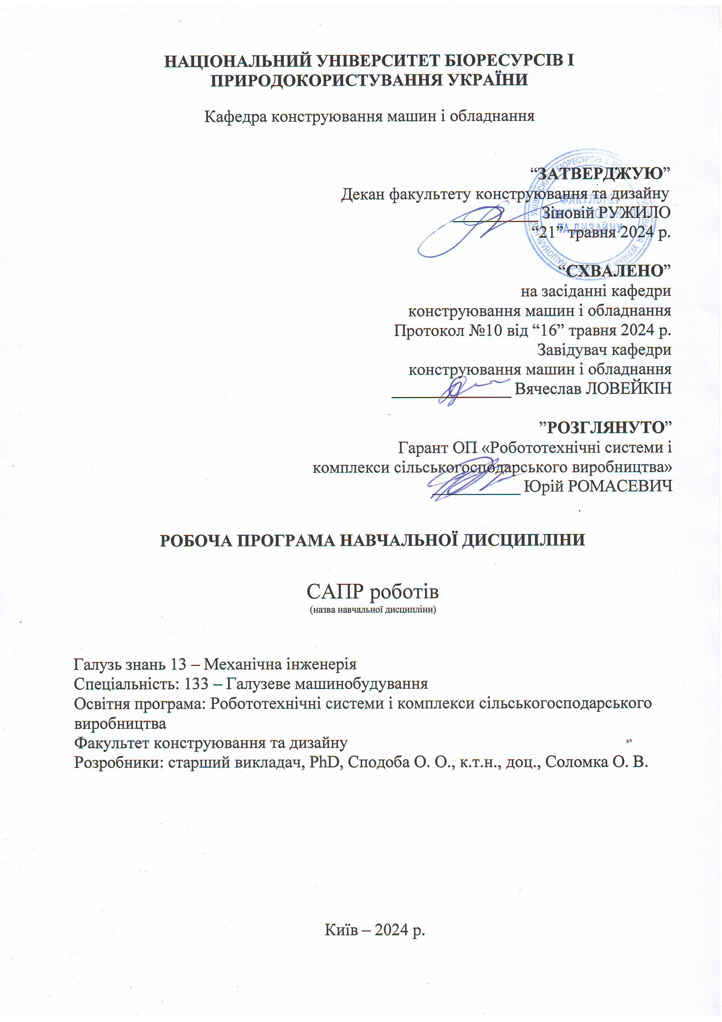
НАЦІОНАЛЬНИЙ УНІВЕРСИТЕТ БІОРЕСУРСІВ І ПРИРОДОКОРИСТУВАННЯ УКРАЇНИ

Кафедра конструювання машин і обладнання

“ЗАТВЕРДЖУЮ”
Декан факультету конструювання та дизайну
__________ Зіновій РУЖИЛО
“21” травня 2024 р.

“СХВАЛЕНО”
на засіданні кафедри
конструювання машин і обладнання
Протокол №10 від “16” травня 2024 р.
Завідувач кафедри
конструювання машин і обладнання
______________ Вячеслав ЛОВЕЙКІН

”РОЗГЛЯНУТО”
Гарант ОП «Робототехнічні системи і
комплекси сільськогосподарського виробництва»
____________ Юрій РОМАСЕВИЧ

РОБОЧА ПРОГРАМА НАВЧАЛЬНОЇ ДИСЦИПЛІНИ

САПР роботів
(назва навчальної дисципліни)

Галузь знань 13 – Механічна інженерія
Спеціальність: 133 – Галузеве машинобудування
Освітня програма: Робототехнічні системи і комплекси сільськогосподарського виробництва
Факультет конструювання та дизайну
Розробники: старший викладач, PhD, Сподоба О. О., к.т.н., доц., Соломка О. В.

Київ – 2024 р.
Опис навчальної дисципліни
САПР роботів
(назва)

Галузь знань, спеціальність, освітня програма, освітній ступінь

Освітній ступінь | Магістр
Спеціальність | 133 – Галузеве машинобудування
Освітня програма | Робототехнічні системи і комплекси сільськогосподарського виробництва
Характеристика навчальної дисципліни

Вид | обов’язкова
Загальна кількість годин | 150
Кількість кредитів ECTS | 5
Кількість змістових модулів | 2
Курсова робота | курсова робота (30 год.)
Форма контролю | екзамен
Показники навчальної дисципліни для денної та заочної форм навчання

 | денна форма навчання | заочна форма навчання
Курс (рік підготовки) | 1 | -
Семестр | 1 | -
Лекційні заняття | 30 год. | -
Практичні, семінарські заняття | - | -
Лабораторні заняття | 30 год. | -
Самостійна робота | 60 год. | -
Індивідуальні завдання | 30 год | -
Кількість тижневих аудиторних  годин для денної форми навчання | - год | -

Мета, завдання, компетентності та програмні результати навчальної дисципліни
Мета формування теоретичного розуміння та практичних навичок роботи з системами автоматизованого проектування для розрахунку та проектування механічних систем, несучої металоконструкції та дизайну роботів та їх обладнання.
Задачі дисципліни полягають у викладанні: основних теоретичних положень на яких ґрунтуються методи проектування роботів та практичне застосування їх при розрахунку та проектуванні роботі в за допомогою систем автоматизованого проектування.
Набуття компетентностей:
інтегральна компетентність (ІК): здатність розв’язувати складні завдання і проблеми галузевого машинобудування, що передбачають проведення дослідження та/або здійснення інновацій та характеризується невизначеністю умов і вимог.
загальні компетентності (ЗК):
ЗК1. Здатність застосовувати інформаційні та комунікаційні технології.
ЗК2. Здатність вчитися та оволодівати сучасними знаннями.
ЗК3. Здатність до пошуку, оброблення та аналізу інформацію з різних джерел.
ЗК4. Здатність бути критичним та самокритичним.
ЗК6. Здатність генерувати нові ідеї (креативність).
ЗК8. Здатність приймати обґрунтовані рішення.
спеціальні (фахові) компетентності (СК):
СК2. Критичне осмислення передових для галузевого машинобудування наукових фактів, концепцій, теорій, принципів та здатність їх застосовувати для розв’язання складних задач розробки роботі, маніпуляторів і забезпечення сталого розвитку. Здатність втілювати передові інженерні розробки для отримування практичних результатів.
СК3. Здатність створювати нову техніку і технології в галузі механічної інженерії.
СК4. Усвідомлення перспективних завдань сучасного виробництва, спрямованих на задоволення потреб споживачів, володіння тенденціями інноваційного розвитку технологій галузі.
СК5. Здатність розробляти і реалізовувати плани й проекти у сфері галузевого машинобудування, зокрема розробки роботів і роботехнічних систем, та дотичних видів діяльності, здійснювати відповідну підприємницьку діяльність.
СК6. Здатність проектувати, досліджувати та використовувати робототехнічні системи і комплекси для задоволення потреб сільськогосподарського виробництва.
СК7. Здатність використовувати інтелектуальні технології для забезпечення сталого розвитку робототехнічних систем сільськогосподарського виробництва.
Програмні результати навчання (ПРН):
ПРН2. Знання та розуміння механіки і машинобудування та перспектив їхнього розвитку.

Програма та структура навчальної дисципліни для:
– повного терміну денної форми здобуття вищої освіти;
Назви змістових модулів і тем | Кількість годин
Назви змістових модулів і тем | денна форма |  |  |  |  |  |  | Заочна форма
Назви змістових модулів і тем | тижні | усього | у тому числі |  |  |  |  | усього | у тому числі
Назви змістових модулів і тем | тижні | усього | л | п | лаб | інд | с.р. | усього | л | п | лаб | інд | с.р.
1 | 2 | 3 | 4 | 5 | 6 | 7 | 8 | 9 | 10 | 11 | 12 | 13 | 14
Змістовий модуль 1. Загальні поняття та функції САПР
Тема 1. Сучасні САПР. Основні терміни та визначення. | 1-2 | 6 | 6 | - | - | - | - | - | - | - | - | - | -
Тема 2. Підходи та методи проектування | 2 | 8 | 2 | - | - | - | 6 | - | - | - | - | - | -
Тема 3. Імпорт та експорт документів | 3 | 10 | 2 | - | 2 | - | 6 | - | - | - | - | - | -
Тема 4. Робота з 3D моделями | 4-5 | 12 | 2 | - | 4 | - | 6 | - | - | - | - | - | -
Тема 5. Робота з листовим металом | 5-7 | 16 | 2 | - | 6 | - | 8 | - | - | - | - | - | -
Тема 6. Робота зі зборками | 7-8 | 12 | 2 | - | 4 | - | 6 | - | - | - | - | - | -
Разом за змістовим модулем 1 | 64 |  | 16 | - | 16 | - | 32 | - | - | - | - | - | -
Змістовий модуль 2. Спеціальні поняття та функції САПР
Тема 9. Пакети спеціальних програм САПР | 9 | 10 | 4 | - | - | - | 6 | - | - | - | - | - | -
Тема 10. Робота із бібліотеками | 10-11 | 14 | 4 | - | 4 | - | 6 | - | - | - | - | - | -
Тема 11. Проведення розрахунків | 12-14 | 20 | 4 | - | 6 | - | 10 | - | - | - | - | - | -
Тема 12. Робота із кресленнями | 14-15 | 12 | 2 | - | 4 | - | 6 | - | - | - | - | - | -
Разом за змістовим модулем 2 | 56 |  | 14 | - | 14 | - | 28 | - | - | - | - | - | -
Усього годин | 120 |  | 30 | - | 30 | - | 60 | - | - | - | - | - | -
Курсовий проект | 30 |  | - | - | - | 30 | -
Усього годин | 150 |  | 30 |  | 30 | 30 | 60

Теми лабораторних занять
№  з/п | Назва теми | Кількість  годин
1 | Імпорт та експорт документів | 2
2 | Створення 3D деталей | 4
3 | Робота з листовим металом | 6
4 | Створення зборок в програмі | 4
5 | Робота з бібліотеками | 4
6 | Проведення розрахунків | 6
7 | Робота із кресленнями | 4

Теми самостійної роботи
№  з/п | Назва теми | Кількість  годин
1 | Підходи та методи проектування | 6
2 | Імпорт та експорт документів | 6
3 | Робота з 3D моделями | 6
4 | Робота з листовим металом | 8
5 | Робота зі зборками | 6
6 | Пакети спеціальних програм САПР | 6
7 | Робота із бібліотеками | 6
8 | Проведення розрахунків | 10
9 | Робота із кресленнями | 6

- Засоби діагностики результатів навчання:
- екзамен;
- залік;
- модульні тести;
- захист лабораторних робіт;
- захист курсового проекту;
- інші види.

Методи навчання.
- словесний метод (лекція, співбесіда тощо);
- практичний метод (лабораторні, практичні заняття);
- наочний метод (метод ілюстрацій, метод демонстрацій);
- робота з навчально-методичною літературою (конспектування, тезування, анотування, рецензування, складання реферату);
- відеометод (дистанційні, мультимедійні, веб-орієнтовані тощо);
- самостійна робота (виконання завдань);
- індивідуальна науково-дослідна робота здобувачів вищої освіти.

Методи оцінювання.
- екзамен;
- усне або письмове опитування;
- модульне тестування;
- захист лабораторних робіт;
- інші види.

- Розподіл балів, які отримують студенти.
Оцінювання знань студента відбувається за 100-бальною шкалою і переводиться в національні оцінки згідно з табл. 1 «Положення про екзамени та заліки у НУБіП України»
Рейтинг здобувача вищої освіти,  бали | Оцінка національна  за результати складання
Рейтинг здобувача вищої освіти,  бали | екзаменів | заліків
90-100 | Відмінно | Зараховано
74-89 | Добре | Зараховано
60-73 | Задовільно | Зараховано
0-59 | Незадовільно | Не зараховано
Для визначення рейтингу студента (слухача) із засвоєння дисципліни R_{ДИС} (до 100 балів) одержаний рейтинг з атестації (до 30 балів) додається до рейтингу студента (слухача) з навчальної роботи R_{НР} (до 70 балів): R _{ДИС} = R _{НР} + R _{АТ} .

Навчально-методичне забезпечення
- Підручники, навчальні посібники;
- Програмне забезпечення Wolfram cloud, Auto Autodesk Education and Student Access;
- конспект.

- Рекомендовані джерела інформації

- Основи САПР в атомобілебудуванні: навч. посібник / О.М. Артюх, О.В. Дударенко, В.В. Кузьмін, А.Ю. Сосик, А.В. Щербина. – Запоріжжя : НУ «Запорізька політехніка», 2021. - 168 с.
- Інженерна графіка в SolidWorks: навч. Посібник / С.І. Пустюльга, В.Р. Самостян, Ю.В. Клак – Луцьк: Вежа, 2018. – 172 с.
- Системи автоматизованого проєктування: конспект лекцій / К.С. Барандич, О.О. Подолян, М.М. Гладський. – Електронні текстові дані (1 файл 3,05 Мбайт). – К.: КПІ ім. Ігоря Сікорського, 2021. – 97 с.\
- SolidWorks Online Help [Електронний ресурс] – Режим доступу до ресурсу: https://help.SolidWorks.com/2023/English/SolidWorks/sldworks/r_welcome_sw_online_help.htm
- Autodesk [Електронний ресурс] – Режим доступу до ресурсу: https://www.autodesk.com/education/students
- Довідка Autodesk [Електронний ресурс] – Режим доступу до ресурсу: https://help.autodesk.com/

